


หน่วยการเรียนรู้ที่ 9 เรขาคณิต
รหัส-ชื่อรายวิชา ค 111 กลุ่มสาระการเรียนรู้ คณิตศาสตร์
ชั้น ประถมศึกษาปีที่ 1ภาคเรียนที่ 2เวลาเรียน 12 ชั่วโมง
ผู้สอน โรงเรียน

หน่วยการเรียนรู้อิงมาตรฐานตามแนวทาง Backward Design

ขั้นที่ 1 กำหนดเป้าหมายหลักของการเรียนรู้


มาตรฐานการเรียนรู้และตัวชี้วัด

มาตรฐานการเรียนรู้
มาตรฐาน ค 1.2 เข้าใจและวิเคราะห์แบบรูป ความสัมพันธ์ ฟังก์ชัน ลำดับและอนุกรม และนำไปใช้
มาตรฐาน ค 2.2 เข้าใจและวิเคราะห์รูปเรขาคณิต สมบัติของรูปเรขาคณิต ความสัมพันธ์ระหว่าง
รูปเรขาคณิต และทฤษฎีบททางเรขาคณิต และนำไปใช้
ตัวชี้วัด
ค 1.2 ป.1/1 ระบุจำนวนที่หายไปในแบบรูปของจำนวนที่เพิ่มขึ้นหรือลดลงทีละ 1 และทีละ 10 และระบุแบบรูปที่หายไปในแบบรูปซ้ำของรูปเรขาคณิตและรูปอื่น ๆ ที่สมาชิก
ในแต่ละชุดที่ซ้ำมี 2 รูป
ค 2.2 ป.1/1 จำแนกรูปสามเหลี่ยม รูปสี่เหลี่ยม วงกลม วงรี ทรงสี่เหลี่ยมมุมฉาก ทรงกลม ทรงกระบอก และกรวย

ความรู้ฝังแน่น ความเข้าใจที่คงทน (Enduring Understanding)

นักเรียนเข้าใจว่า
• รูปเรขาคณิตสองมิติเป็นรูปปิด มีความกว้างและความยาว แต่ไม่มีความหนาหรือความลึก เช่น
รูปสามเหลี่ยม รูปสี่เหลี่ยม วงกลม วงรี
• รูปสามเหลี่ยม รูปสี่เหลี่ยม วงกลม วงรี เป็นรูปเรขาคณิตสองมิติที่มีรูปร่างและขนาดแตกต่างกัน
• รูปเรขาคณิตสองมิติ มีหลายชนิด แต่ละชนิดมีรูปร่างแตกต่างกัน เช่น รูปสามเหลี่ยม รูปสี่เหลี่ยม วงกลม วงรี เราสามารถเขียนภาพที่มีขนาดเท่ากันหรือไม่เท่ากันก็ได้
• สิ่งของต่าง ๆ รอบตัว มีรูปเรขาคณิตสองมิติเป็นส่วนประกอบ เช่น รูปสามเหลี่ยม รูปสี่เหลี่ยม วงกลม วงรี
• รูปเรขาคณิตสองมิติมีหลายชนิด แต่ละชนิดมีรูปร่างแตกต่างกัน เช่น รูปสามเหลี่ยม รูปสี่เหลี่ยม วงกลม วงรี นำไปใช้ในการวาดภาพหรืออกแบบสิ่งต่าง ๆ ในชีวิตประจำวันได้
• รูปเรขาคณิตสามมิติ เป็นรูปที่มีความกว้าง ความยาว ความหนาหรือความลึก รูปเรขาคณิต
สามมิติมีหลายชนิด แต่ละชนิดมีลักษณะแตกต่างกัน
• แบบรูปของภาพซึ่งเป็นรูปเรขาคณิต เป็นความสัมพันธ์ที่แสดงลักษณะร่วมกันของชุด
รูปเรขาคณิต
• เราสามารถนำความรู้ เรื่อง แบบรูปและความสัมพันธ์ของรูปต่าง ๆ ไปใช้เป็นพื้นฐาน
ในการเรียนและใช้ในชีวิตประจำวันต่อไป


สาระการเรียนรู้

1. รูปเรขาคณิตสองมิติ
2. รูปเรขาคณิตสามมิติ
3. แบบรูปและความสัมพันธ์ของรูปเรขาคณิต

สมรรถนะสำคัญของผู้เรียน

ความสามารถในการคิด
- การคิดวิเคราะห์
- การคิดเชื่อมโยง
- การจัดระบบความคิดเป็นแผนภาพ

คุณลักษณะอันพึงประสงค์

1. ใฝ่เรียนรู้
2. มุ่งมั่นในการทำงาน


คำถามสำคัญ

1. นักเรียนมีวิธีคิดแบบใด เพื่อทำให้สามารถจำแนกรูปเรขาคณิตสองมิติได้อย่างถูกต้อง และรวดเร็วที่สุด
2. นักเรียนชอบรูปเรขาคณิตสองมิติชนิดใดมากที่สุด เพราะอะไร
3. ถ้านักเรียนต้องการกระดาษที่เป็นรูปเรขาคณิตสองมิติชนิดเดียวกันที่มีขนาดเท่ากัน นักเรียนจะใช้
วิธีใดในการตัดกระดาษ เพราะอะไร
4. นักเรียนคิดว่า สิ่งของรอบตัวของนักเรียน มีรูปเรขาคณิตสองมิติชนิดใดเป็นส่วนประกอบมากที่สุด อะไรบ้าง
5. ถ้านักเรียนจะออกแบบประดิษฐ์กระป๋องออมสินเพื่อออมเงิน นักเรียนจะเลือกออกแบบ
กระป๋องออมสินที่มีรูปเรขาคณิตสองมิติชนิดใดเป็นส่วนประกอบ เพราะอะไร
6. นักเรียนรู้จักรูปเรขาคณิตสามมิติชนิดอื่นอีกหรือไม่ อะไรบ้าง
7. นักเรียนสามารถนำความรู้เกี่ยวกับรูปเรขาคณิตสามมิติไปใช้ในชีวิตประจำวันอย่างไร
8. นักเรียนคิดว่าอาชีพใดที่ต้องใช้ความรู้ เรื่อง รูปเรขาคณิตสามมิติมากที่สุด เพราะเหตุใด
9. นักเรียนมีวิธีคิดอย่างไรเพื่อให้สามารถบอกรูปและความสัมพันธ์ในแบบรูปของรูปเรขาคณิต
ได้อย่างถูกต้อง และรวดเร็วที่สุด
10. ถ้านักเรียนจะออกแบบกรอบรูปโดยใช้แบบรูปและความสัมพันธ์ของรูปต่าง ๆ นักเรียนจะออกแบบ อย่างไร

ขั้นที่ 2 กำหนดหลักฐานหรือร่องรอยของการเรียนรู้

ภาระงาน : ชิ้นงาน/การแสดงออกของผู้เรียน

• ใบงานที่ 31 เรื่อง รูปเรขาคณิตสองมิติ
• ใบงานที่ 32 เรื่อง แบบรูปและความสัมพันธ์ของรูปเรขาคณิต

การประเมินการเรียนรู้

1. ประเมินความรู้ เรื่อง รูปเรขาคณิตสองมิติ รูปเรขาคณิตสามมิติ และแบบรูปและความสัมพันธ์
ของรูปเรขาคณิต (K) ด้วยแบบทดสอบ
2. ประเมินกระบวนการทำงานกลุ่ม (P) ด้วยแบบประเมิน
3. ประเมินใบงาน เรื่อง รูปเรขาคณิตสองมิติ (P) ด้วยแบบประเมิน
4. ประเมินใบงาน เรื่อง แบบรูปและความสัมพันธ์ของรูปเรขาคณิต (P) ด้วยแบบประเมิน
5. ประเมินคุณลักษณะอันพึงประสงค์ ด้านใฝ่เรียนรู้ มุ่งมั่นในการทำงาน (A) ด้วยแบบประเมิน


แบบประเมินตามสภาพจริง (Rubrics)

แบบประเมินกระบวนการทำงานกลุ่ม
รายการการประเมิน | ระดับคุณภาพ
รายการการประเมิน | 4 | 3 | 2 | 1
กระบวนการ  ทำงานกลุ่ม | มีการกำหนดบทบาท  สมาชิกชัดเจน และ  มีการชี้แจงเป้าหมาย  การทำงาน มีการปฏิบัติงานร่วมกัน  อย่างร่วมมือร่วมใจ  พร้อมกับการประเมินเป็นระยะ ๆ | มีการกำหนดบทบาท  สมาชิกชัดเจน  มีการชี้แจงเป้าหมาย  อย่างชัดเจนและปฏิบัติงานร่วมกัน  แต่ไม่มีการประเมิน  เป็นระยะ ๆ | มีการกำหนดบทบาท  เฉพาะหัวหน้า  ไม่มีการชี้แจงเป้าหมาย  อย่างชัดเจน  ปฏิบัติงานร่วมกัน  ไม่ครบทุกคน | ไม่มีการกำหนด  บทบาทสมาชิก  และไม่มีการชี้แจงเป้าหมาย สมาชิก  ต่างคนต่างทำงาน

แบบประเมินใบงาน เรื่อง รูปเรขาคณิตสองมิติ
รายการการประเมิน | ระดับคุณภาพ
รายการการประเมิน | 4 | 3 | 2 | 1
การจำแนก  รูปสามเหลี่ยม  รูปสี่เหลี่ยม รูปวงกลม รูปวงรี | จำแนกรูปสามเหลี่ยม  รูปสี่เหลี่ยม รูปวงกลม รูปวงรีได้ถูกต้องทุกข้อ ด้วยตนเอง | จำแนกรูปสามเหลี่ยม  รูปสี่เหลี่ยม รูปวงกลม รูปวงรีได้ถูกต้อง มีบางข้อผิด แต่สามารถแก้ไขได้ด้วยตนเอง | จำแนกรูปสามเหลี่ยม  รูปสี่เหลี่ยม รูปวงกลม รูปวงรีได้ถูกต้อง  ด้วยตนเอง มีบางข้อผิด เมื่อมีผู้แนะนำ  ก็สามารถแก้ไขได้ | จำแนกรูปสามเหลี่ยม  รูปสี่เหลี่ยม รูปวงกลม รูปวงรีได้ถูกต้อง แต่ต้องมีผู้แนะนำทุกข้อ

แบบประเมินใบงาน เรื่อง แบบรูปและความสัมพันธ์ของรูปเรขาคณิต
รายการการประเมิน | ระดับคุณภาพ
รายการการประเมิน | 4 | 3 | 2 | 1
การบอกรูปและ  ความสัมพันธ์ใน  แบบรูป  ของรูปเรขาคณิต | บอกรูปและความสัมพันธ์ในแบบรูปของรูปเรขาคณิต  ได้ถูกต้องทุกข้อ  ด้วยตนเอง | บอกรูปและ  ความสัมพันธ์ในแบบรูปของรูปเรขาคณิต  ได้ถูกต้อง มีบางข้อผิด แต่สามารถแก้ไขได้  ด้วยตนเอง | บอกรูปและ  ความสัมพันธ์ในแบบรูปของรูปเรขาคณิต  ได้ถูกต้องด้วยตนเอง  มีบางข้อผิด  เมื่อมีผู้แนะนำ  ก็สามารถแก้ไขได้ | บอกรูปและ  ความสัมพันธ์ในแบบรูปของรูปเรขาคณิต  ได้ถูกต้อง แต่ต้องมี  ผู้แนะนำทุกข้อ


แบบประเมินคุณลักษณะอันพึงประสงค์
ใฝ่เรียนรู้
ตัวชี้วัดที่ 4.1 ตั้งใจ เพียรพยายามในการเรียนและเข้าร่วมกิจกรรมการเรียนรู้

พฤติกรรมบ่งชี้ | ดีเยี่ยม (3) | ดี (2) | ผ่าน (1) | ไม่ผ่าน (0)
4.1.1 ตั้งใจเรียน  4.1.2 เอาใจใส่และ  มีความเพียรพยายาม  ในการเรียนรู้  4.1.3 สนใจเข้าร่วม  กิจกรรมการเรียนรู้  ต่าง ๆ | ตั้งใจเรียน เอาใจใส่  และมีความเพียรพยายาม  ในการเรียนรู้ เข้าร่วม  กิจกรรมการเรียนรู้ต่าง ๆ | ตั้งใจเรียน เอาใจใส่  และมีความเพียรพยายาม  ในการเรียน | ตั้งใจ เอาใจใส่  ในการเรียน | ไม่ตั้งใจเรียน

มุ่งมั่นในการทำงาน
ตัวชี้วัดที่ 6.2 ทำงานด้วยความเพียรพยายามและอดทนเพื่อให้งานสำเร็จตามเป้าหมาย

พฤติกรรมบ่งชี้ | ดีเยี่ยม (3) | ดี (2) | ผ่าน (1) | ไม่ผ่าน (0)
6.2.1 ทุ่มเททำงาน  อดทน ไม่ย่อท้อ  ต่อปัญหาและอุปสรรค  ในการทำงาน  6.2.2 พยายาม  แก้ปัญหาและอุปสรรค  ในการทำงานให้สำเร็จ  6.2.3 ชื่นชมผลงาน  ด้วยความภาคภูมิใจ | ทำงานด้วยความขยัน อดทน  พยายามให้งานสำเร็จ  ตามเป้าหมาย  ชื่นชมผลงาน  ด้วยความภาคภูมิใจ | ทำงานด้วยความขยัน  พยายามให้งานสำเร็จ  ตามเป้าหมาย | ทำงานด้วยความขยัน  เพื่อให้งานเสร็จตามที่  ได้รับมอบหมาย | ไม่ขยัน อดทน  ในการทำงาน

ขั้นที่ 3 การจัดกิจกรรมการเรียนการสอนหรือประสบการณ์การเรียนรู้

การจัดกิจกรรมการเรียนรู้

• รูปเรขาคณิตสองมิติ

ขั้นสังเกต รวบรวมข้อมูล (Gathering)
• • • • • • • • • • • • • • • • •

1. นักเรียนร่วมแสดงความคิดเห็นเกี่ยวกับรูปเรขาคณิตสองมิติ โดยใช้คำถามกระตุ้นความสนใจ แล้วตอบคำถาม
2. นักเรียนศึกษา รวบรวมข้อมูลเกี่ยวกับรูปเรขาคณิตสองมิติ จากแหล่งการเรียนรู้ที่หลากหลาย เช่น การสังเกต การสนทนากับเพื่อนในชั้นเรียน


ขั้นคิดวิเคราะห์และสรุปความรู้ (Processing) (Gathering)
• • • • • • • • • • • • • • • • • • • •

3. นักเรียนสังเกตกระดาษแข็งรูปเรขาคณิตสองมิติที่ติดบนกระดาน และร่วมกันแสดงความคิดเห็นเกี่ยวกับลักษณะหรือรูปร่างของรูปเรขาคณิตสองมิติแต่ละภาพ
4. นักเรียนร่วมกันแสดงความคิดเห็นเกี่ยวกับรูป   △ ว่าเป็นรูปเรขาคณิตสองมิติ
เป็นรูปปิด ซึ่งจะมีความกว้าง ความยาวแต่ไม่มีความหนา หรือความลึก จากนั้นร่วมกันบอกชื่อของ
รูปเรขาคณิตสองมิติให้ถูกต้อง
5. นักเรียนเล่นเกม “ชื่ออะไร” เลือกผู้แทนนักเรียน 2-3 คน มาสัมผัสของในถุงแล้วทายว่ารูปที่ตัวเองสัมผัสได้เป็นรูปอะไร
6. นักเรียนรับกระดาษแข็งรูปเรขาคณิตสองมิติขนาดต่าง ๆ คนละ 1 รูป แล้วให้นักเรียน
ที่มีรูปเรขาคณิตสองมิติชนิดเดียวกันมารวมกลุ่มกัน จากนั้นให้แต่ละกลุ่มบอกว่ากลุ่มของตนได้รูปเรขาคณิตสองมิติรูปอะไร
7. นักเรียนแต่ละกลุ่มส่งผู้แทน กลุ่มละ 1 คน ออกมาหาคำตอบจากแถบโจทย์บนกระดานโดยใช้วงกลมหรือเขียนกรอบสี่เหลี่ยมรอบรูปที่แตกต่างกับรูปอื่น
8. นักเรียนแต่ละกลุ่มตัดกระดาษสีเป็นรูปเรขาคณิตสองมิติและตกแต่งเป็นรูปต่าง ๆ ให้สวยงาม
9. นักเรียนรับกระดาษแข็งรูปเรขาคณิตสองมิติขนาดต่าง ๆ คนละ 1 รูป แล้วให้นักเรียนที่ถือรูปเรขาคณิตสองมิติที่มีขนาดเดียวกันมารวมกลุ่มกัน จากนั้นให้แต่ละกลุ่มบอกว่ากลุ่มของตนได้รูปเรขาคณิตสองมิติรูปอะไร
10. นักเรียนแต่ละกลุ่มนำรูปเรขาคณิตสองมิติที่ตนได้ไปมาติดไว้บนกระดานกลุ่มละ 1 รูป จากนั้นเลือกผู้แทนนักเรียนออกมาวาดรูปเรขาคณิตสองมิติให้มีขนาดเท่ากับที่เพื่อนนำมาติด
11. นักเรียนแต่ละกลุ่มส่งผู้แทนออกมาหาคำตอบจากแถบโจทย์บนกระดาน โดยกากบาททับรูปที่มีขนาดเดียวกันกับตัวอย่าง
12. นักเรียนฝึกทักษะเกี่ยวกับการจำแนกรูปเรขาคณิตสองมิติ แล้วแต่ละกลุ่มออกมาโยงจับคู่ภาพที่มีขนาดเท่ากัน
13. นักเรียนสังเกตกล่องสี่เหลี่ยมที่วางไว้บนโต๊ะหน้าชั้นเรียน จากนั้นใช้คำถามกระตุ้นความคิดของนักเรียน
14. นักเรียนวาดรูปเรขาคณิตสองมิติที่ชอบที่สุด 1 ชนิด ลงในกระดาษ จากนั้นนำกระดาษทุกแผ่นมารวมกัน ผู้แทนนักเรียน 1 คน ออกมาสร้างตารางบันทึกผลการสำรวจความชอบรูปเรขาคณิตสองมิติของนักเรียน แล้วร่วมกันตอบคำถาม

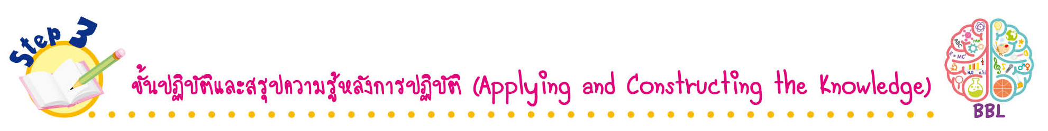
ขั้นปฏิบัติและสรุปความรู้หลังการปฏิบัติ (Applying and Constructing the Knowledge)
• • • • • • • • • • • • • • • • • • • • • • • • • • • • • • • • • • • • • • • •

15. นักเรียนแบ่งกลุ่ม กลุ่มละ 3-4 คน ช่วยกันบอกจำนวนชนิดของรูปเรขาคณิตสองมิติ บอกชื่อ
สิ่งที่อยู่รอบตัวที่มีส่วนประกอบเป็นรูปเรขาคณิตสองมิติ เขียนรูปตามกำหนด และวาดรูปหรือประดิษฐ์ภาพ โดยใช้รูปเรขาคณิตสองมิติเป็นส่วนประกอบลงในกระดาษที่แจกให้ จากนั้นสลับผลงานกับกลุ่มอื่น
เพื่อร่วมกันตรวจสอบและแก้ไขให้ถูกต้อง
16. นักเรียนทำใบงานที่ 31 เรื่อง รูปเรขาคณิตสองมิติ แล้วสลับผลงานกับเพื่อนในชั้นเรียนเพื่อร่วมกันตรวจสอบความถูกต้อง
17. นักเรียนร่วมกันสรุปสิ่งที่เข้าใจเป็นความรู้ร่วมกัน ดังนี้
รูปเรขาคณิตสองมิติ เป็นรูปที่มีความกว้างและความยาว มีหลายชนิด แต่ละชนิดมีรูปร่าง
แตกต่างกัน เช่น รูปสามเหลี่ยม รูปสี่เหลี่ยม วงกลม วงรี

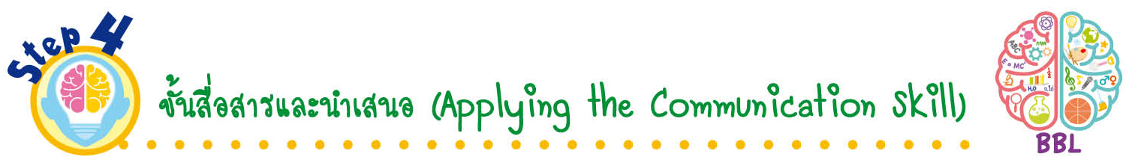
ขั้นสื่อสารและนำเสนอ (Applying the Communication Skill)
• • • • • • • • • • • • • • • • • • • • • • • • • • •

18. นักเรียนนำเสนอผลงานหน้าชั้นเรียน โดยมีนักเรียนและครูร่วมกันตรวจสอบความถูกต้อง
19. นักเรียนร่วมกันอภิปรายสรุปเกี่ยวกับวิธีการทำงานให้เห็นการคิดเชิงระบบและวิธีการทำงาน
ที่มีแบบแผน


ขั้นประเมินเพื่อเพิ่มคุณค่าบริการสังคมและจิตสาธารณะ (Self-Regulating)
• • • • • • • • • • • • • • • • • • • • • • • • • • • • • • • •

20. นักเรียนนำความรู้ที่ได้ไปช่วยสอนเพื่อนที่ยังไม่เข้าใจเกี่ยวกับรูปเรขาคณิตสองมิติให้เข้าใจยิ่งขึ้น
21. นักเรียนประเมินตนเอง โดยเขียนแสดงความรู้สึกหลังการเรียนและหลังการทำกิจกรรม
ในประเด็นต่อไปนี้
• สิ่งที่นักเรียนได้เรียนรู้ในวันนี้คืออะไร
• นักเรียนมีส่วนร่วมกิจกรรมในกลุ่มมากน้อยเพียงใด
• เพื่อนนักเรียนในกลุ่มมีส่วนร่วมกิจกรรมในกลุ่มมากน้อยเพียงใด
• นักเรียนพึงพอใจกับการเรียนในวันนี้หรือไม่ เพียงใด
• นักเรียนจะนำความรู้ที่ได้นี้ไปใช้ให้เกิดประโยชน์แก่ตนเอง ครอบครัว และสังคมทั่วไปได้ อย่างไร
จากนั้นแลกเปลี่ยนตรวจสอบขั้นตอนการทำงานทุกขั้นตอนว่าจะเพิ่มคุณค่าไปสู่สังคม เกิดประโยชน์ต่อสังคมให้มากขึ้นกว่าเดิมในขั้นตอนใดบ้าง สำหรับการทำงานในครั้งต่อไป

• รูปเรขาคณิตสามมิติ
ขั้นสังเกต รวบรวมข้อมูล (Gathering)
• • • • • • • • • • • • • • • • •

1. นักเรียนร่วมแสดงความคิดเห็นเกี่ยวกับรูปเรขาคณิตสามมิติ โดยใช้คำถามกระตุ้น
ความสนใจ แล้วตอบคำถาม
2. นักเรียนศึกษา รวบรวมข้อมูลเกี่ยวกับรูปเรขาคณิตสามมิติ จากแหล่งการเรียนรู้ที่หลากหลาย เช่น การสังเกต การสนทนากับเพื่อนในชั้นเรียน
ขั้นคิดวิเคราะห์และสรุปความรู้ (Processing) (Gathering)
• • • • • • • • • • • • • • • • • • • •

3. นักเรียนพิจารณาบัตรภาพรูปเรขาคณิตสองมิติ และรูปเรขาคณิตสามมิติที่ติดบนกระดาน จากนั้นใช้คำถามกระตุ้นความคิดของนักเรียน
4. นักเรียนสังเกตลักษณะและรูปร่างของรูปเรขาคณิตสามมิติ พร้อมทั้งฝึกเรียกชื่อรูปเรขาคณิตสามมิติทีละรูป
5. นักเรียนแต่ละกลุ่มส่งผู้แทนกลุ่มออกมารับบัตรภาพที่มีรูปเรขาคณิต 3 มิติหลายชนิด รวมกันช่วยกันดูรูปแล้วบอกว่ามีรูปเรขาคณิต 3 มิติชนิดใดบ้าง ชนิดละกี่รูป เขียนลงในกระดาษเปล่า จากนั้น
ผู้แทนกลุ่มออกมานำเสนอหน้าชั้นเรียน
6. นักเรียนแต่ละกลุ่มบอกชื่อหรือชนิดของรูปเรขาคณิตสามมิติ ผู้แทนกลุ่มออกมารับกล่อง
บัตรภาพรูปเรขาคณิตสามมิติ และแถบข้อความที่เป็นชื่อของรูปเรขาคณิตสามมิติแต่ละชนิด ร่วมกันวาดภาพรูปเรขาคณิตสามมิติลงในกระดาษและระบายสีให้สวยงามพร้อมทั้งนำแถบชื่อของรูปเรขาคณิตสามมิติ
ไปติดใต้ภาพให้ตรงกับภาพที่ขาด
7. นักเรียนสรุปความเข้าใจร่วมกันเกี่ยวกับรูปเรขาคณิตสามมิติ โดยเขียนเป็นแผนภาพความคิด
8. นักเรียนแต่ละกลุ่มส่งผู้แทนกลุ่มออกมารับบัตรภาพที่มีรูปเรขาคณิตสองมิติและรูปเรขาคณิตสามมิติ รวมอยู่ด้วยกัน แล้วให้นักเรียนใช้สีไม้ระบายภาพ ถ้าเป็นรูปเรขาคณิตสองมิติให้ระบายด้วยสีแดง
ถ้าเป็นรูปเรขาคณิตสามมิติให้ระบายด้วยสีเขียว จากนั้นออกมานำเสนอผลงานหน้าชั้นเรียน
9. นักเรียนฝึกทักษะการจำแนกรูปเรขาคณิตสามมิติกับรูปเรขาคณิตสองมิติ นักเรียนแต่ละกลุ่ม
จะได้รับกระดาษที่มีรูปเรขาคณิตสามมิติ และรูปเรขาคณิตสองมิติมีหมายเลขกำกับในภาพ แล้วช่วยกันพิจารณารูปแล้วตอบคำถามว่ารูปใดบ้างที่เป็นรูปเรขาคณิตสองมิติและสามมิติ
10. นักเรียนแต่ละกลุ่มร่วมกันเขียนชื่อรูปเรขาคณิตสองมิติและรูปเรขาคณิตสามมิติโดยเขียนเป็นแผนภาพความคิด
11. นักเรียนพิจารณารูปเรขาคณิตสองมิติและสามมิติบนกระดาน แล้วผู้แทนนักเรียนครั้งละ 1 คน ออกมาวาดรูปต่อจากที่กำหนดให้
ขั้นปฏิบัติและสรุปความรู้หลังการปฏิบัติ (Applying and Constructing the Knowledge)
• • • • • • • • • • • • • • • • • • • • • • • • • • • • • • • • • • • • • • • •

12. นักเรียนแบ่งกลุ่ม กลุ่มละ 3-4 คน ช่วยกันเขียนรูปตามกำหนด และวาดรูปหรือประดิษฐ์ภาพ
โดยใช้รูปเรขาคณิตสามมิติเป็นส่วนประกอบลงในกระดาษที่แจกให้ จากนั้นสลับผลงานกับกลุ่มอื่น
เพื่อร่วมกันตรวจสอบและแก้ไขให้ถูกต้องก่อนนำผลงานส่งครู
13. นักเรียนร่วมกันสรุปสิ่งที่เข้าใจเป็นความรู้ร่วมกัน ดังนี้
รูปเรขาคณิตสามมิติ เป็นรูปที่มีความกว้าง ความยาว ความหนาหรือความลึก มีหลายชนิด
แต่ละชนิดมีรูปร่างแตกต่างกัน เช่น รูปทรงสี่เหลี่ยมมุมฉาก รูปทรงกระบอก ทรงกลม กรวย
ขั้นสื่อสารและนำเสนอ (Applying the Communication Skill)
• • • • • • • • • • • • • • • • • • • • • • • • • • •

14. นักเรียนนำเสนอผลงานหน้าชั้นเรียน โดยมีนักเรียนและครูร่วมกันตรวจสอบความถูกต้อง
15. นักเรียนร่วมกันอภิปรายสรุปเกี่ยวกับวิธีการทำงานให้เห็นการคิดเชิงระบบและวิธีการทำงาน
ที่มีแบบแผน
ขั้นประเมินเพื่อเพิ่มคุณค่าบริการสังคมและจิตสาธารณะ (Self-Regulating)
• • • • • • • • • • • • • • • • • • • • • • • • • • • • • • • •

16. นักเรียนนำความรู้ที่ได้ไปช่วยสอนเพื่อนที่ยังไม่เข้าใจเกี่ยวกับรูปเรขาคณิตสามมิติให้เข้าใจยิ่งขึ้น
17. นักเรียนประเมินตนเอง โดยเขียนแสดงความรู้สึกหลังการเรียนและหลังการทำกิจกรรม
ในประเด็นต่อไปนี้
• สิ่งที่นักเรียนได้เรียนรู้ในวันนี้คืออะไร
• นักเรียนมีส่วนร่วมกิจกรรมในกลุ่มมากน้อยเพียงใด
• เพื่อนนักเรียนในกลุ่มมีส่วนร่วมกิจกรรมในกลุ่มมากน้อยเพียงใด
• นักเรียนพึงพอใจกับการเรียนในวันนี้หรือไม่ เพียงใด
• นักเรียนจะนำความรู้ที่ได้นี้ไปใช้ให้เกิดประโยชน์แก่ตนเอง ครอบครัว และสังคมทั่วไปได้ อย่างไร
จากนั้นแลกเปลี่ยนตรวจสอบขั้นตอนการทำงานทุกขั้นตอนว่าจะเพิ่มคุณค่าไปสู่สังคม เกิดประโยชน์ต่อสังคมให้มากขึ้นกว่าเดิมในขั้นตอนใดบ้าง สำหรับการทำงานในครั้งต่อไป
• แบบรูปและความสัมพันธ์ของรูปเรขาคณิต
ขั้นสังเกต รวบรวมข้อมูล (Gathering)
• • • • • • • • • • • • • • • • •

1. นักเรียนร่วมแสดงความคิดเห็นเกี่ยวกับแบบรูปและความสัมพันธ์ของรูปเรขาคณิต โดยใช้
คำถามกระตุ้นความสนใจ แล้วตอบคำถาม
2. นักเรียนศึกษา รวบรวมข้อมูลเกี่ยวกับแบบรูปและความสัมพันธ์ของรูปเรขาคณิต จากแหล่ง
การเรียนรู้ที่หลากหลาย โดยใช้การสังเกต การสนทนากับเพื่อนในชั้นเรียน
ขั้นคิดวิเคราะห์และสรุปความรู้ (Processing) (Gathering)
• • • • • • • • • • • • • • • • • • • •

3. นักเรียนสังเกต พิจารณาแบบรูปและความสัมพันธ์ของรูปเรขาคณิตที่ติดไว้บนกระดาน
ร่วมแสดงความคิดเห็นในลักษณะร่วมที่เป็นความสัมพันธ์ของชุดรูปเรขาคณิต แล้วร่วมกันตอบคำถาม
โดยใช้คำถามกระตุ้นความคิด
4. นักเรียนฝึกฝนการบอกและเขียนแบบรูปและความสัมพันธ์ของรูปเรขาคณิตต่อจากชุดแบบรูป
ที่กำหนดให้อีก 1 รูป แล้วตอบคำถาม โดยใช้คำถามกระตุ้นความคิด เพื่อนร่วมกันตรวจสอบความถูกต้อง
5. นักเรียนร่วมกันสรุปความรู้เกี่ยวกับความสัมพันธ์ของแบบรูปว่ามีกี่แบบ อะไรบ้าง เขียนบันทึกคำตอบของนักเรียนเป็นแผนภาพความคิดบนกระดาน
ขั้นปฏิบัติและสรุปความรู้หลังการปฏิบัติ (Applying and Constructing the Knowledge)
• • • • • • • • • • • • • • • • • • • • • • • • • • • • • • • • • • • • • • • •

6. นักเรียนแบ่งกลุ่ม กลุ่มละ 3-4 คน ช่วยกันบอกและเขียนแบบรูปและความสัมพันธ์ของ
รูปเรขาคณิตอีก 1 รูป ต่อจากชุดแบบรูปและความสัมพันธ์ของรูปเรขาคณิตที่กำหนดให้ โดยเขียนลงในกระดาษที่แจกให้ จากนั้นสลับผลงานกับกลุ่มอื่น เพื่อร่วมกันตรวจสอบและแก้ไขให้ถูกต้อง
7. นักเรียนทำใบงานที่ 32 เรื่อง แบบรูปและความสัมพันธ์ของรูปเรขาคณิต จากนั้นสลับผลงาน
กับเพื่อนในชั้นเรียน เพื่อร่วมกันตรวจสอบและแก้ไขให้ถูกต้อง
8. นักเรียนร่วมกันสรุปสิ่งที่เข้าใจเป็นความรู้ร่วมกัน ดังนี้
แบบรูปและความสัมพันธ์ของรูปเรขาคณิต เป็นความสัมพันธ์ที่แสดงลักษณะร่วมกันของ
ชุดรูปเรขาคณิตในด้านรูปร่าง ขนาด และสี

ขั้นสื่อสารและนำเสนอ (Applying the Communication Skill)
• • • • • • • • • • • • • • • • • • • • • • • • • • •

9. นักเรียนนำเสนอผลงานหน้าชั้นเรียน โดยมีนักเรียนและครูร่วมกันตรวจสอบความถูกต้อง
10. นักเรียนร่วมกันอภิปรายสรุปเกี่ยวกับวิธีการทำงานให้เห็นการคิดเชิงระบบและวิธีการทำงาน
ที่มีแบบแผน

ขั้นประเมินเพื่อเพิ่มคุณค่าบริการสังคมและจิตสาธารณะ (Self-Regulating)
• • • • • • • • • • • • • • • • • • • • • • • • • • • • • • • •

11. นักเรียนนำความรู้ที่ได้ไปช่วยสอนเพื่อนที่ยังไม่เข้าใจเกี่ยวกับแบบรูปและความสัมพันธ์
ของรูปเรขาคณิตให้เข้าใจยิ่งขึ้น
12. นักเรียนประเมินตนเอง โดยเขียนแสดงความรู้สึกหลังการเรียนและหลังการทำกิจกรรม
ในประเด็นต่อไปนี้
• สิ่งที่นักเรียนได้เรียนรู้ในวันนี้คืออะไร
• นักเรียนมีส่วนร่วมกิจกรรมในกลุ่มมากน้อยเพียงใด
• เพื่อนนักเรียนในกลุ่มมีส่วนร่วมกิจกรรมในกลุ่มมากน้อยเพียงใด
• นักเรียนพึงพอใจกับการเรียนในวันนี้หรือไม่ เพียงใด
• นักเรียนจะนำความรู้ที่ได้นี้ไปใช้ให้เกิดประโยชน์แก่ตนเอง ครอบครัว และสังคมทั่วไปได้ อย่างไร
จากนั้นแลกเปลี่ยนตรวจสอบขั้นตอนการทำงานทุกขั้นตอนว่าจะเพิ่มคุณค่าไปสู่สังคม เกิดประโยชน์ต่อสังคมให้มากขึ้นกว่าเดิมในขั้นตอนใดบ้าง สำหรับการทำงานในครั้งต่อไป


สื่อการเรียนรู้/แหล่งการเรียนรู้

1. หนังสือเรียน รายวิชาพื้นฐาน คณิตศาสตร์ ชั้นประถมศึกษาปีที่ 1
ของสถาบันพัฒนาคุณภาพวิชาการ (พว.)
2. แบบฝึกหัด รายวิชาพื้นฐาน คณิตศาสตร์ ชั้นประถมศึกษาปีที่ 1
ของสถาบันพัฒนาคุณภาพวิชาการ (พว.)
3. ชุดกิจกรรมการเรียนรู้พัฒนาการคิดวิเคราะห์ คณิตศาสตร์ ชั้นประถมศึกษาปีที่ 1 เล่ม 2
ของสถาบันพัฒนาคุณภาพวิชาการ (พว.)
4. สิ่งของต่าง ๆ เช่น เชือก กล่องขนม กล่องสี่เหลี่ยม กล่องสามเหลี่ยม หน้าปัดนาฬิการูปวงกลม/วงรี กล่องใส่ของทรงกระบอก
5. กระดาษแข็งรูปเรขาคณิต
6. บัตรคำ
7. ถุงปริศนา
8. กระดาษสี
9. บัตรรูปเรขาคณิต
10. กล่องปริศนา
11. แถบแบบรูป
12. ซองปริศนา
13. แหล่งการเรียนรู้ทั้งภายในและภายนอกโรงเรียน

แบบทดสอบก่อนเรียน (Pre-Test)
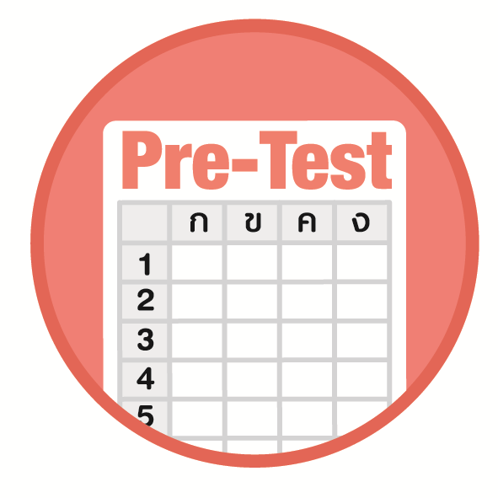
ได้____________คะแนน
คะแนนเต็ม 10 คะแนน
ชื่อ ______________________________________________ เลขที่ _______ ชั้น ______

1. เขียนเครื่องหมาย  ทับตัวอักษรที่แสดงว่ามีบางส่วนของสิ่งของรูปร่างเหมือนกับรูปที่กำหนดให้
(ข้อละ 1 คะแนน)

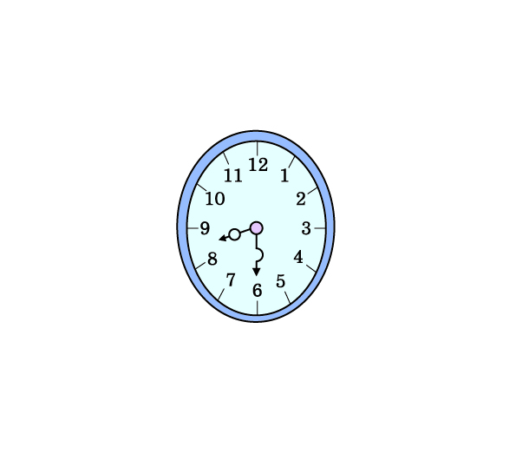
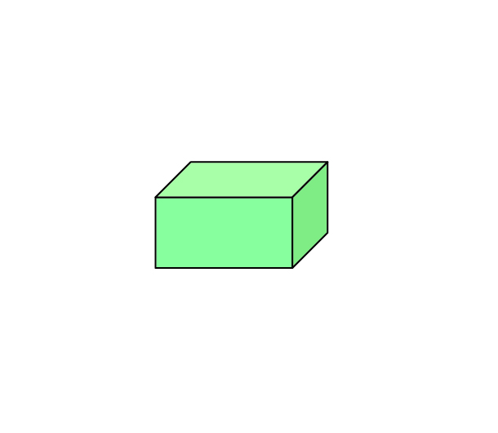
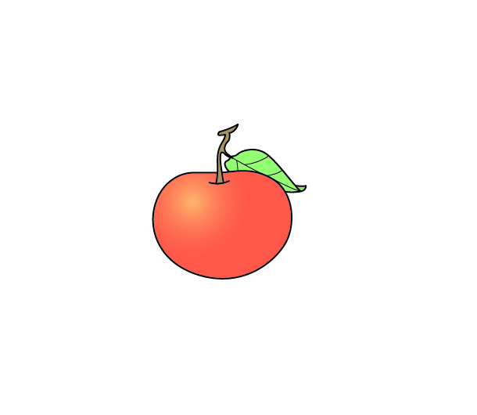
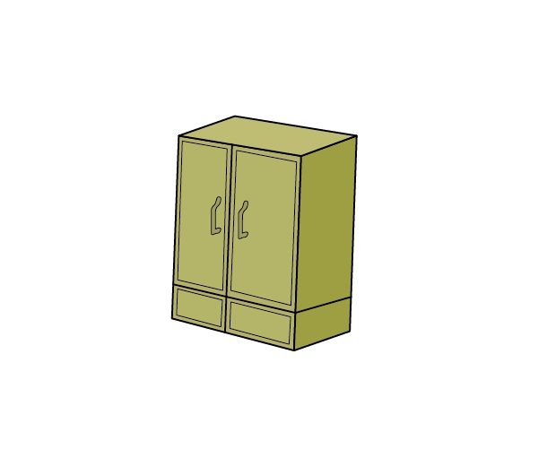
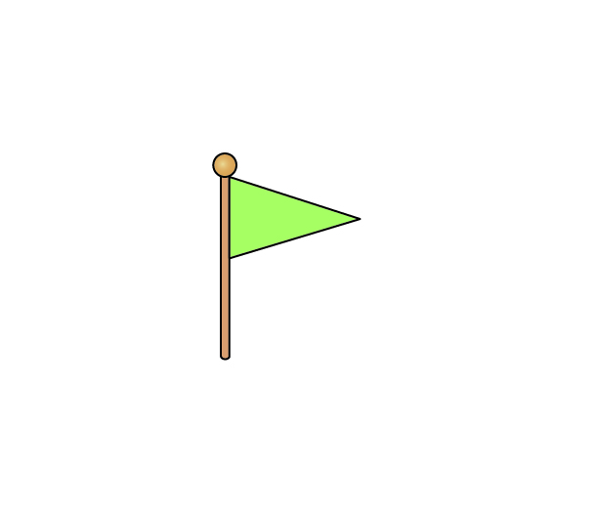
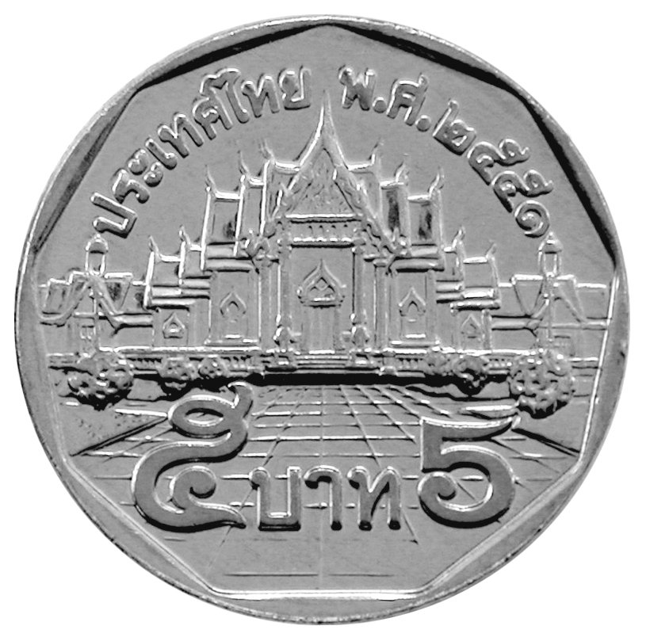
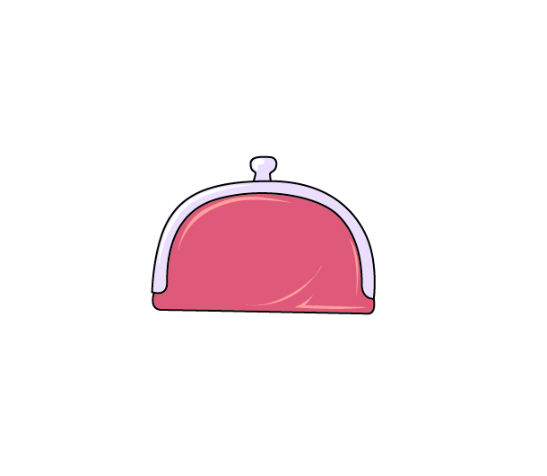
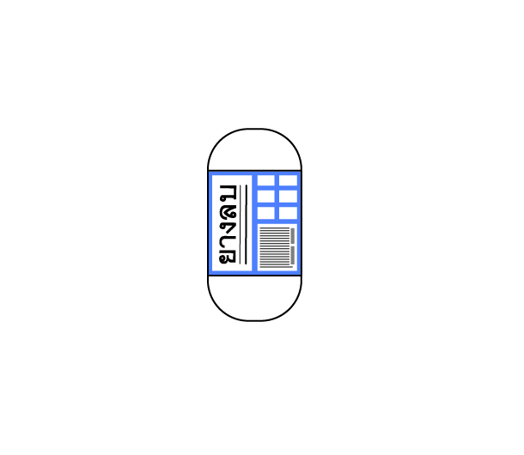
ก.
ค.
ข.
ก.
ค.
ข.
ก.
ค.
ข.

1)

2)

3)

2. เขียนเครื่องหมาย  ทับตัวอักษรที่แสดงว่ามีรูปร่างต่างจากรูปอื่น (ข้อละ 1 คะแนน)
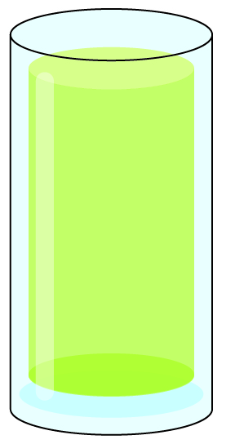

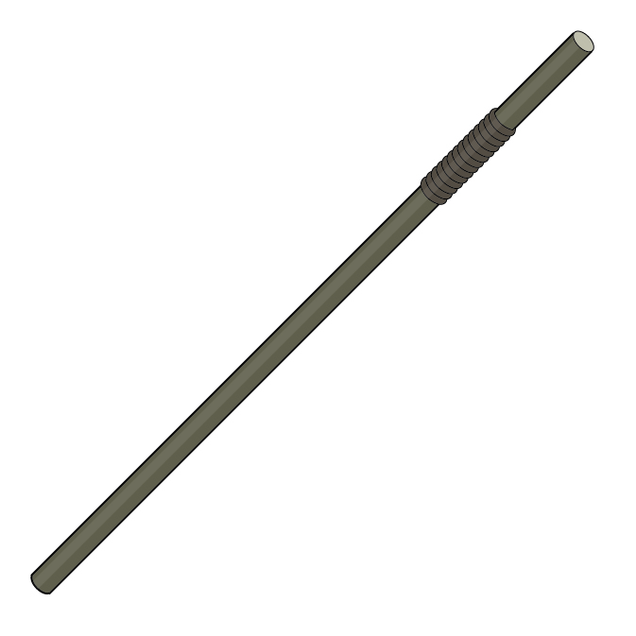
ก.
ค.
ข.

1)



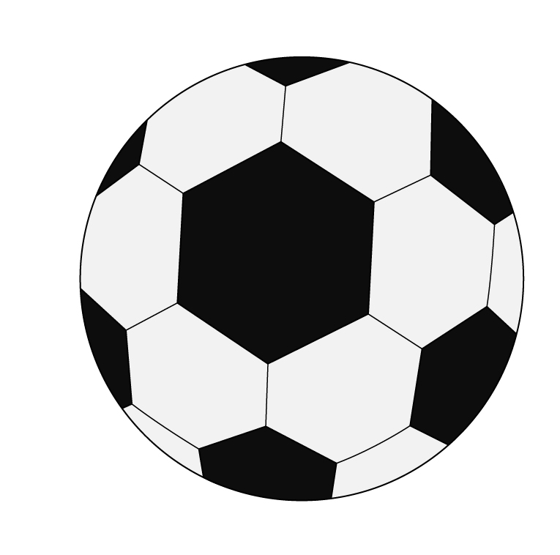
ก.
ค.
ข.
2)


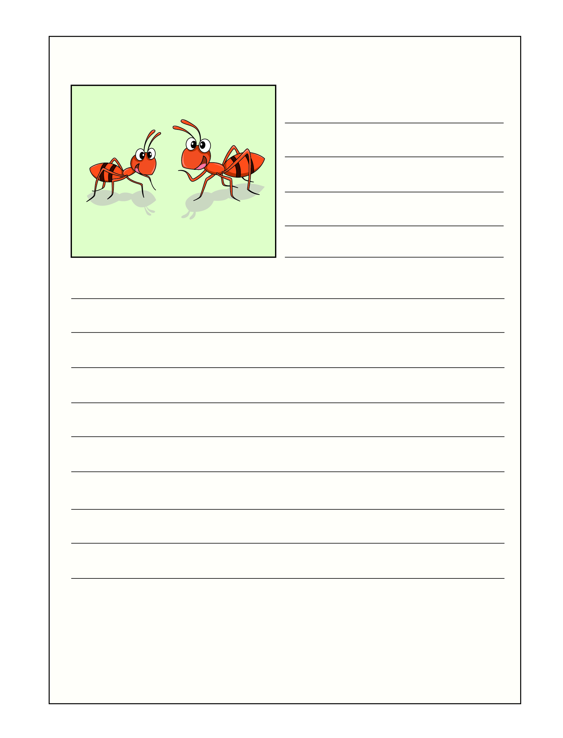
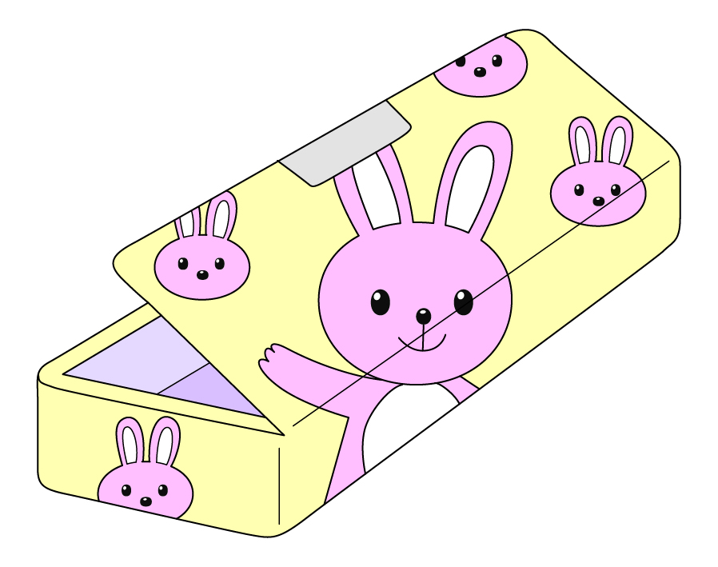
ก.
ค.
ข.

3)

3. จากแบบรูปที่กำหนด เขียนรูปที่หายไป (ข้อละ 1 คะแนน)
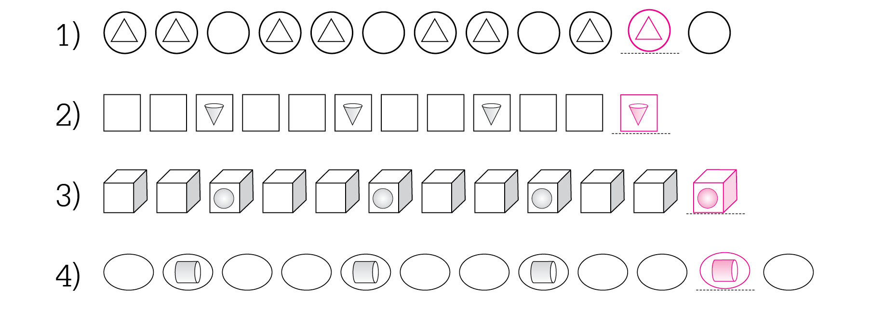
1)

2)

3)

4)

แบบทดสอบหลังเรียน (Post-Test)
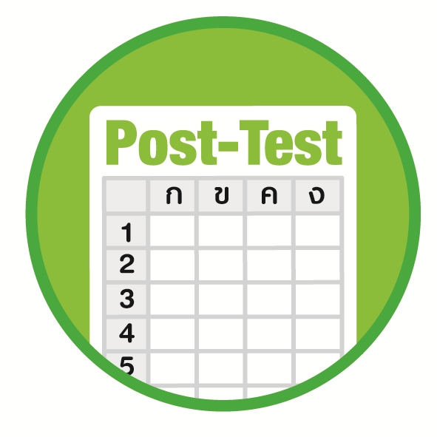
ได้____________คะแนน
คะแนนเต็ม 10 คะแนน
ชื่อ ______________________________________________ เลขที่ _______ ชั้น ______

1. เขียนเครื่องหมาย  ทับตัวอักษรที่แสดงว่ามีบางส่วนของสิ่งของรูปร่างเหมือนกับรูปที่กำหนดให้
(ข้อละ 1 คะแนน)
ก.
ค.
ข.

1)

ก.
ค.
ข.

2)

ก.
ค.
ข.
3)

2. เขียนเครื่องหมาย  ทับตัวอักษรที่แสดงว่ามีรูปร่างต่างจากรูปอื่น (ข้อละ 1 คะแนน)
ก.
ค.
ข.
ก.
ค.
ข.
ก.
ค.
ข.

1)

2)

3)

3. จากแบบรูปที่กำหนด เขียนรูปที่หายไป (ข้อละ 1 คะแนน)
1)

2)

3)

4)

เฉลยแบบทดสอบก่อนเรียน (Pre-Test)
1. 2. 3.
1) ค 1) ข 1)
2) ก 2) ก 2)
3) ข 3) ค 3)
4)

เฉลยแบบทดสอบหลังเรียน (Post-Test)

1. 2. 3.
1) ข 1) ก 1)
2) ค 2) ค 2)
3) ก 3) ข 3)
4)

แบบบันทึกสรุปผลการเรียนรู้สำหรับผู้เรียน
ชื่อ-นามสกุล _______________________________ เลขที่ _________ ชั้น ___________
วันที่ _________________________ เดือน _______________________ พ.ศ. ___________
คำชี้แจง นักเรียนบันทึกสรุปผลการเรียนรู้จากหน่วยการเรียนรู้นี้

นักเรียนยังไม่เข้าใจเรื่องใดอีกบ้าง
ที่เกี่ยวกับหน่วยการเรียนรู้นี้
ซึ่งต้องการให้ครูอธิบายเพิ่มเติม
____________________________________
____________________________________
____________________________________
____________________________________
____________________________________

นักเรียนจะสามารถนำความรู้ความเข้าใจจากหน่วยการเรียนรู้นี้ไปใช้ประโยชน์
ในชีวิตประจำวันได้อย่างไรบ้าง
____________________________________
____________________________________
________________________________________________________________________
____________________________________
______________________________________

นักเรียนได้รับความรู้เรื่องใดบ้างจากหน่วยการเรียนรู้นี้
________________________________
________________________________
________________________________
____________________________________________________________________________________________________

หน่วยการเรียนรู้ที่ 9
เรขาคณิต

นักเรียนได้ทำกิจกรรมอะไรบ้าง ในหน่วยการเรียนรู้นี้
________________________________
________________________________
________________________________
________________________________________________________________________________________________________________________________

ผลงานที่นักเรียนชอบและต้องการคัดเลือกเป็นผลงานดีเด่นจาก
หน่วยการเรียนรู้นี้คือผลงานใดบ้าง เพราะอะไร
__________________________________
__________________________________
__________________________________
__________________________________
__________________________________

หมายเหตุ ครูสำเนาแบบบันทึกนี้เพื่อให้นักเรียนบันทึกทุกหน่วยการเรียนรู้
1. ครูสามารถนำแบบบันทึกนี้ไปใช้เป็นหลักฐานและข้อมูลเพื่อปรับปรุงและพัฒนากระบวนการเรียนรู้ของผู้เรียน
2. ครูสามารถนำแบบบันทึกนี้ไปใช้ประกอบการทำวิจัยในชั้นเรียนเพื่อเป็นผลงานประกอบการเลื่อนวิทยฐานะได้

